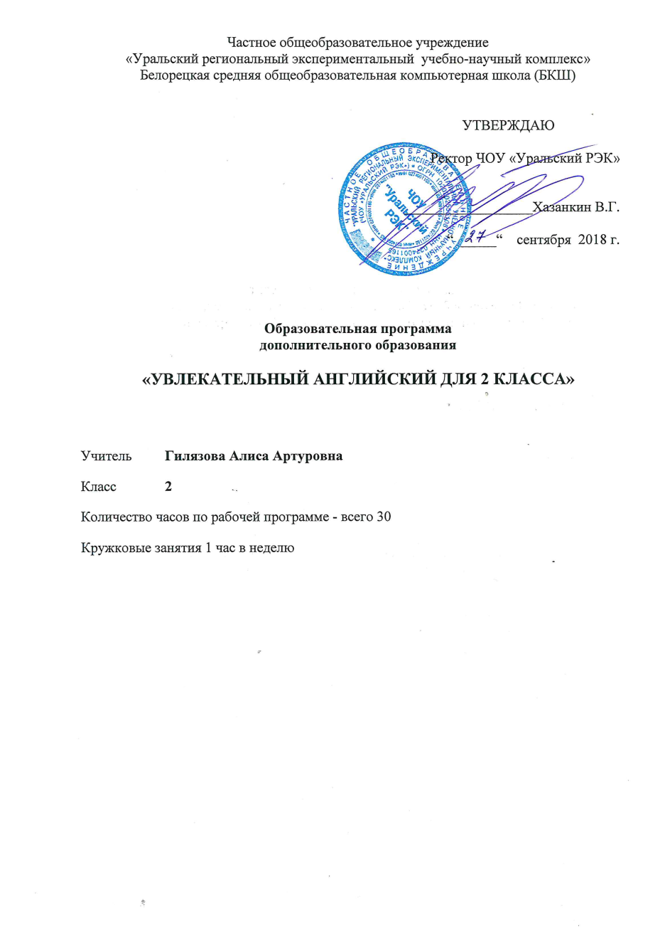
ОГЛАВЛЕНИЕ

- Пояснительная записка 3 стр.
- Общая характеристика программы 5 стр.
- Личностные, метапредметные и предметные результаты освоения программы
курса «Увлекательный английский для 2 класса» 6 стр.
- Содержание рабочей программы 10 стр.
- Тематическое планирование 11 стр.
- Список используемой литературы и ЭОР 14 стр.

ПОЯСНИТЕЛЬНАЯ ЗАПИСКА

Рабочая программа по курсу «Увлекательный английский для 2 класса» разработана на основе:
- Конституция Российской Федерации.
- Федеральный Закон от 29.12.2012 № 273-ФЗ «Об образовании в Российской Федерации»
- Конституция Республики Башкортостан.
- Закон Республики Башкортостан от 01.07.2013 г. № 696-з «Об образовании в Республике Башкортостан»
- Санитарно-эпидемиологические правила и нормативы СанПиН 2.4.2.2821-10 «Санитарно-эпидемиологические требования к условиям и организации обучения в общеобразовательных учреждениях», утвержденными Постановлением главного санитарного врача Российской Федерации от 29.12.10. № 189 (в редакции Постановления главного государственного санитарного врача РФ №81 от 24.12.2015)
- Письмо Департамента общего образования Министерства образования и науки Российской Федерации от 12.05.2011г. № 03-296 «Об организации внеурочной деятельности при введении Федерального государственного образовательного стандарта общего образования».
- Письмо Минобрнауки Российской Федерации от 14 декабря 2015 г. № 09-3564 «О внеурочной деятельности и реализации дополнительных общеобразовательных программ».
- Федеральный государственный образовательный стандарт начального общего образования, утвержденный приказом Министерства образования и науки РФ от 6 октября 2009 года № 373 (в ред. Приказа Министерства образования и науки РФ от 29 декабря 2014 г. №1643, Приказа Министерства образования и науки РФ от 31 декабря 2015 года №1576)
- Приказ Министерства образования и науки Российской Федерации от 31 марта 2014 года № 253 о Федеральном перечне учебников, рекомендованных (допущенных) Министерством образования и науки РФ к использованию в образовательном процессе в общеобразовательных школах(с исправлениями от 8 июня 2017 года №535, от 20 июня 2017 года №581, от 5 июля 2017 года №629 ).
- Концепция развития национального образования в Республике Башкортостан от 31.12.2009 г. № УП-730.
- Закон Республики Башкортостан «О языках народов Республики Башкортостан» № 216-З от 15 февраля 1999 года.
- Устав ЧОУ Уральский РЭК.
- Основная образовательная программа БКШ
- Учебный план БКШ на 2018-2019 учебный год.
- Годовой календарный учебный график на 2018-2019 учебный год.
Рабочая программа курса «Увлекательный английский для 2 класса» составлена на основе программы курса английского языка к УМК «Английский язык» Верещагина И.Н., Бондаренко К.А.
Рабочая программа направлена на достижение следующих целей:
- развитие интереса к английскому языку как учебному предмету
- расширение и углубление программного материала
- совершенствование общего языкового развития
- формирование умений общаться на английском языке с учётом речевых возможностей и потребностей обучающихся, элементарных коммуникативных умений в говорении, аудировании, чтении и письме
- развитие личности, речевых способностей, внимания, мышления, памяти и воображения
- обеспечение коммуникативно - психологической адаптации младших школьников к новому языковому миру для преодоления в дальнейшем психологического барьера и использовании английского языка как средства общения

Программа составлена с учетом требований федеральных государственных стандартов второго поколения и соответствует возрастным особенностям младшего школьника. Одна из основных задач образования по стандартам второго поколения – развитие способностей ребёнка и формирование универсальных учебных действий, таких как: целеполагание, планирование, прогнозирование, контроль, коррекция, оценка, саморегуляция. С этой целью в программе предусмотрено значительное увеличение активных форм работы, направленных на вовлечение учащихся в динамичную деятельность, на обеспечение понимания ими языкового материала и развития интеллекта, приобретение практических навыков самостоятельной деятельности.
Иностранный язык стал в полной мере осознаваться как средство общения, средство взаимопонимания и взаимодействия людей, средство приобщения к иной национальной культуре и как важное средство для развития интеллектуальных способностей школьника.
Занятия в кружке английского языка помогут учащимся совершенствовать свои знания, умения и навыки и убедиться в практическом значении иностранного языка в организации общения, приобретении дополнительной информации, с пользой проводить свое свободное время.
Кружок нацелен на подготовку детей к участию в общешкольных мероприятиях на изучаемом языке, способствует их самопознанию, самоутверждению и самовыражению. Тематики работы кружка спланированы так, чтобы дополнить и углубить материалы школьных уроков, способствовать их более прочному усвоению.
Актуальность программы определена тем, что младшие школьники должны иметь мотивацию к обучению английскому языку, стремиться развивать свои интеллектуальные и коммуникативные возможности.

Творческие работы, проектная деятельность и другие технологии, используемые в системе работы кружка, основаны на любознательности детей, которая в течении курса поддерживается и направляется учителем. Данная практика поможет ребенку успешно овладеть не только обще-учебными умениями и навыками, но и освоить более сложный уровень знаний по предмету, подготовиться к будущему выступлению на олимпиадах и участию в различных конкурсах.

ОБЩАЯ ХАРАКТЕРИСТИКА ПРОГРАММЫ
Происходящие сегодня изменения в общественных отношениях, средствах коммуникации(использование новых информационных технологий) требуют повышения коммуникативной компетенции обучающихся, совершенствования их филологической подготовки.
Организация деятельности обучающихся на занятиях основывается на следующих принципах:
- наглядность
- доступность
- связь теории и практики
- индивидуальный подход
Образовательная программа дополнительного образования «УВЛЕКАТЕЛЬНЫЙ АНГЛИЙСКИЙ для 2 класса» рассчитана на 30 учебных часов, 12 часов в первом полугодии и 18 часов во втором полугодии. В ней предусмотрено использование разнообразных форм организации учебного процесса, внедрения современных методов обучения и педагогических технологий.

Предметные результаты освоения курса

Предметные результаты:
1. В сфере коммуникативной компетенции:
- языковые представления и навыки (фонетические, орфографические, лексические и грамматические);
- говорение (элементарный диалог этикетного характера, диалог в доступных ребёнку типичных ситуациях, диалог с вопросами и побуждением к действию, монологические высказывания с описаниями себя, семьи и других людей, предметов, картинок и персонажей); аудирование (понимание на слух речи учителя и других обучающихся, восприятие основного содержания несложных аудиотекстов и видеофрагментов на знакомом языковом материале);
- чтение (воспринимать с пониманием тексты ограниченного объёма, соответствующие изученному тематическому материалу и интересам обучющихся с соблюдением правил чтения);
- письмо (техника написания букв и соблюдение орфографических правил, опора на образец, письменное заполнение пропусков и форм, подписи под предметами и явлениями, поздравительные открытки);
- социокультурная осведомлённость (англоговорящие страны, литературные персонажи, сказки народов мира, детский фольклор, песни, нормы поведения, правила вежливости и речевой этикет).
2. В познавательной сфере:
- формирование элементарных системных языковых представлений об изучаемом языке (звуко - буквенный состав, слова и словосочетания, утвердительные, вопросительные и отрицательные предложения, порядок слов, служебные слова и грамматические словоформы);
- умение выполнять задания по усвоенному образцу, включая составление собственных диалогических и монологических высказывание по изученной тематике;
- перенос умений работы с русскоязычным текстом на задания с текстом на английском языке, предполагающие прогнозирование содержания текста по заголовку и изображениям, выражение своего отношения к прочитанному, дополнение содержания текста собственными идеями в элементарных предложениях;
- умение использовать учебно-справочный материал в виде словарей, таблиц и схем для выполнения заданий разного типа;
- осуществлять самооценку выполненных учебных заданий и подводить итоги усвоенным знаниям на основе заданий для самоконтроля.
3. В ценностно-ориентационной сфере:
- восприятие языка как общечеловеческой ценности, обеспечивающей познание, передачу информации, выражение эмоций, отношений и взаимодействия с другими людьми;
- ознакомление с доступными возрасту культурными ценностями других народов и своей страны, известными героями, важными событиями, популярными произведениями, а также нормами жизни;
- перспектива использования изучаемого языка для контактов с представителями иной культуры, возможность рассказать друзьям о новых знаниях, полученных с помощью иностранного языка, вероятность применения начальных знаний иностранного языка в зарубежных турах с родными.
4. В эстетической сфере:
- знакомство с образцами родной и зарубежной детской литературы, образцов поэзии, фольклора и народного литературного творчества;
- формирование эстетического вкуса в восприятии фрагментов родной и зарубежной детской литературы, стихов, песен и иллюстраций;
- развитие эстетической оценки образцов родной и зарубежной детской литературы, стихов и песен, фольклора и изображений на основе образцов для сравнения.
5. В трудовой сфере:
- умение сохранять цели познавательной деятельности и следовать её задачам при усвоении программного учебного материала и в самостоятельном учении; готовность пользоваться доступными возрасту современными учебными технологиями, включая ИКТ для повышения эффективности своего учебного труда;
- начальный опыт использования вспомогательной и справочной литературы для самостоятельного поиска недостающей информации, ответа на вопросы и выполнения учебных заданий.

СОДЕРЖАНИЕ РАБОЧЕЙ ПРОГРАММЫ

№ | Раздел | Количество часов за полугодие | Кол-во часов | Описание изучаемого материала
1. | Глагол | 1 полугодие  (12 часов) | 5 | Спряжение глаголов «to be», «to have», модальные глаголы
2. | Видовременная система английского глагола |  | 5 | Порядок слов в предложении. Утвердительные, отрицательные и вопросительные предложения. Предложения с оборотом there is/there are.
3. | Артикли. |  | 2 | Случаи употребления определённых и неопределённых артиклей.
4. | Существительные | 2 полугодие  (18 часов) | 5 | Образование множественного числа, притяжательный падеж.
5. | Числительные |  | 4 | Количественные и порядковые числительные. Исключения.
6. | Местоимения |  | 4 | Личные, притяжательные, указательные. Местоимения some, any.
7. | Прилагательные |  | 5 | Употребление с существительными, степени сравнения прилагательных

КАЛЕНДАРНО-ТЕМАТИЧЕСКОЕ ПЛАНИРОВАНИЕ
№ | Тема | Коли-чество часов | Содержание
1. | Знакомство. Приветствие. Диалоги. | 1 | Различать на слух и адекватно произносить согласные звуки [m], [n], [l] английского языка.  Игра «Угадай, как меня зовут», игровая миниатюра «Знакомство ребят из Англии, Америки и России»
2. | Я и моя семья | 1 | Развитие навыков устной речи  Игра «Лесная школа» Филин-учитель знакомится со своими учениками.
3. | Мир моих увлечений | 1 | Повторение единственного и множественного число имен существительных.  Подвижная игра-считалка «One computer, two computers…»
4. | Мои любимые занятия. Числительные | 1 | Развитие диалогических навыков.  Запоминаем и рассказываем наизусть чистоговорки.
5. | Животные и забота о них | 1 | Употребление в речи активной лексики (8 слов).  Игра-пантомима по теме «Животные»
6. | Изучение цветов | 1 | Практика в использовании грамматической модели «Have you got…?»  Игра «Веселая радуга», запоминаем цвета и предметы
7. | Знакомство с речевой структурой «Он/она любит» и закрепление ее в устной речи | 1 | Узнавать в письменном тексте, воспроизводить и употреблять в речи активную лексику, обслуживать ситуации общения в пределах изучаемой тематики.  Расскажем новому однокласснику, что любит сосед по парте.
8. | Развитие техники чтения вслух | 1 | Овладение основными правилами чтения.  Игра «Лесная школа», зверята учатся читать первые слова.
9. | Кем ты хочешь стать? Професcии | 1 | Использовать основные словообразовательные средства аффиксации по модели V+er.  Курс юного волшебника: превращаем слова-действия в слова-профессии.
10. | Совершенствование навыков устной речи. Краткие вопросы о членах семьи, родственниках и их профессиях | 1 | Развитие навыков устной речи.  В лесной школе несколько новых учеников, узнаем об их семьях и увлечениях.
11. | Глагол to be. Развитие навыков устной речи | 1 | Выразительное чтение вслух коротких текстов.  Инсценировка отрывка из сказки «Теремок»
12. | Спорт | 1 | Повторение лексики по теме «Спорт»  Игра-пантомима «Угадай, кем я хочу стать»
13. | Введение модального глагола can | 1 | Употребление модального глагола can в вопросительных и отрицательных предложениях.  Игра с мячом «Я умею петь (танцевать, рисовать, плавать и др.), а ты?»
14. | Виды спортивных игр. | 1 | Понимать основное содержание небольших рассказов и диалогов при прослушивании аудиозаписей.  Игра «Подбери рифму»
15. | Мир вокруг меня | 1 | Повторение изученной лексики (12 слов)  Составляем генеалогическое древо своей семьи, задаем вопросы про имена и профессии родственников.
16. | Притяжательный падеж (единственное число) | 1 | Тренировка грамматики Possesive Case (единственное число).  Игра с мячиком и вопросами «Have you got…? Has he/she got…?»
17. | Притяжательный падеж (множественное число) | 1 | Тренировка грамматики Possesive Case (множественное число)  Новый год в лесной школе, готовим загадки и песенку для Санта Клауса.
18. | Аудирование | 1 | Совершенствование навыков устной речи.  Чтение по ролям стихотворения «Little mouse» с последующей инсценировкой.
19. | Развитие навыков чтения | 1 | Проверять понимание основного содержания небольших текстов при помощи разных заданий.  Даны иллюстрации с различными предметами. Смотрим на них, потом называем предметы по памяти. Далее проверяем, что не назвали и выписываем в алфавитном порядке.
20. | Развитие навыков письма | 1 | Употребление The Present Indefinite Tense.  Игра «Самый зоркий глаз», находим и исправляем ошибки в письме Незнайки.
21. | Мой день. Повторение новой лексики | 1 | Развитие навыков устной речи.  Восстановить распорядок дня Джима по картинкам с предложениями.
22. | Распорядок дня. Развитие навыков употребления лексики в речи | 1 | The Present Indefinite Tense  Игра «Который час?»
23. | Настоящее длительное время | 1 | Активно использовать глаголы в форме The Present Progressive Tense.  Знакомимся с дракончиком Арамисом и его «хвостатыми» глаголами.
24. | Образование вопросительных и отрицательных предложений | 1 | Использование изученной лексики в рассказе о своем распорядке дня.  Спрашиваем товарищей об их распорядке дня, выбираем, у кого лучше всего спланировано время труда и отдыха.
25. | Закрепление грамматического материала по теме | 1 | Игра «Измени слово»
26. | Сравнение времен The Present Indefinite Tense и The Present Progressive Tense | 1 | Обобщение материала.  Две команды поочередно выполняют некоторые действия. Одна составляет с ними предложения в The Present Indefinite Tense, другая - в The Present Progressive Tense. Потом наоборот.
27. | Аудирование | 1 | Обобщение материала.  Игра «Самый чуткий слух», отвечаем на вопросы по аудиозаписи.
28. | Повторение лексики и грамматического материала по темам | 1 | Развитие навыков устной речи.  Читаем письмо от учеников из Англии, составляем ответное послание.
29. | Веселая азбука | 1 | Обобщение материала.  «Командный забег по эстафете полученных знаний»
30. | Отчетный урок. | 1 | Подведение итогов занятий. Отчетный урок для родителей

СПИСОК ИСПОЛЬЗУЕМОЙ ЛИТЕРАТУРЫ

1. Барашкова Е.А. «Грамматика английского языка»,сборник упражнений (часть 1 и 2) к
учебнику И.Н. Верещагиной ,Т.А. Притыкиной «English 2»
2. Барашкова Е.А. «Грамматика английского языка»,сборник упражнений (часть 1 и 2) к учебнику И.Н. Верещагиной ,Т.А. Притыкиной «English 3»
3. Барашкова Е.А. «Грамматика английского языка»,сборник уражнений к учебнику М.З. Биболетовой «Enjoy English» для 3 класса
4. Английский язык для младших школьников. 1-4 классы / С. В. Семёнова, Москва: ДРОФА, 2005.
5. Аудиоприложение к УМК(СD)
6. Миронова О.С. Английский язык. 2 класс: поурочные планы по учебнику И.Н. Верещагиной, О.В. Афансьевой/ авт. – сост. О.С. Миронова. – Волгоград: Учитель, 2006. – 223 с.
7. Ушакова О.Д. Грамматика английского языка: Справочник школьника. – Спб.: Издательский Дом «Литера», 2005. – 96 с.
8. Elizabeth Gray. The Express Picture Dictionary for young learners. Student's Book. Express Publishing. New Greenham park, Newbry. 2010
9. Elizabeth Gray. The Express Picture Dictionary for young learners. Activity book. Express Publishing. New Greenham park, Newbry. 2010
10. Elizabeth Gray. The Express Picture Dictionary for young learners. Teacher’s activity book. Express Publishing. New Greenham park, Newbry. 2010

ЭЛЕКТРОННЫЕ ОБРАЗОВАТЕЛЬНЫЕ РЕСУРСЫ
1. www.englishteachers.ru
2. http://lingualeo
3. www.vk.com/wanttonow.eng
4. http://nsportal.ru/ - социальная сеть работников образования.
5. http://mirglobus.ru/ - международная олимпиада «Глобус».
6. http://www.twirpx.com/file/1206166/BBC Muzzy Exercise Book English Level I PDF, 31
pages – URL:
- http://www.twirpx.com/file/1206167/BBC Muzzy Exercise Book English Level II PDF, 29
pages – URL.

